管理体系审核记录表
过程与活动、  抽样计划 | 涉及条款 | 受审核部门：质检部 主管领导：冯良 陪同人员：王兵 | 判定
 |  | 审核员：姜海军 审核时间：2020.12.25
审核条款：QMS:5.3组织的岗位、职责和权限、6.2质量目标、7.1.5监视和测量资源、8.6产品和服务的放行、8.7不合格输出的控制，
E/OMS: 5.3组织的岗位、职责和权限、6.2环境与职业健康安全目标、6.1. 2环境因素/危险源辨识与评价、8.1运行策划和控制，
组织的岗位、职责和权限 | QEO 5.3 | 质检部主要作用、职责和权限包括:负责计量设备管理、产品检验，不合格品管理，负责部门环境因素、危险源辨识和控制，负责检验过程运行的环境和安全控制。  质检部上述作用和职责、权限基本得到有效沟通和实施。
目标 | QEO:6.2 | 部门目标：  部门 目标 考核结果 完成情况  质检部 出厂产品合格率100% 100％ 已经完成  检验正确率100%。 100％ 已经完成  固体废弃物有效处置率100% 100% 已经完成  火灾发生率0 0 已经完成  考核情况：2020.11.5日考核已完成。
监视和测量资源的控制 | Q7.1.5 | 公司为确保产品监视和测量活动需要，提供并配备了游标卡尺、钢卷尺，公司按策划的时间间隔对上述监视和测量资源实施校准/检定。产品力学性能委托山东荣旭环保设备有限公司检验，提供了2019.3.1日与该公司签订的委托检验协议书。  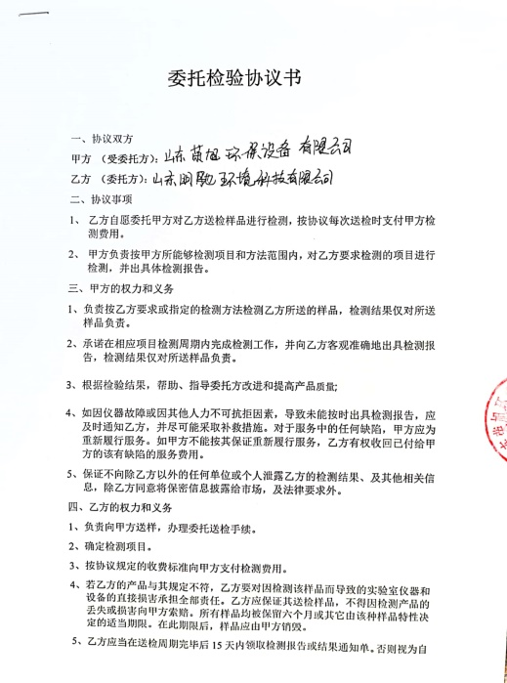  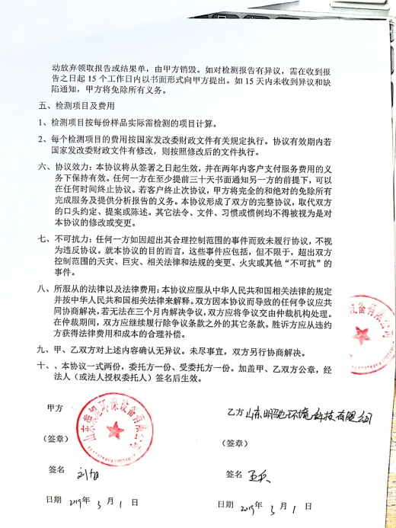  抽查游标卡尺校准证书 长检字第2013124号 规格/型号：0-150mm  检定日期：2020.12.10日 有效期限：1年  检定单位：潍坊市计量测试所  抽查钢卷尺检定证书 长检字第2013201号 规格/型号：5m  检定日期：2020.12.10日 有效期限：半年;  检定单位：潍坊市计量测试所。  监视和测量设备由使用人负责保管维护，以防止损坏或失效, 目前尚未发现监视测量设备在检定有效期内失准的情况，监视和测量设备运行环境适宜。  企业无需使用计算机软件用于产品的监视和测量。
产品和服务的放行 | Q8.6 | 采购产品验收、生产过程检验、产品放行等依据顾客技术要求，详见Q8.1。  质检人员均经过公司培训考核合格具备检测能力，现场审核观察询问，检验员回答与操作皆符合规定要求。  - 进货检验：采取查验数量、合格证的方式进行验证，合格的准许入库，不合格的退货。  提供了“原材料检验记录”，  抽查2020.5.3日进货玻纤材料、数量3吨，检验员王曙阳对供应商的检验报告、原材料感官、数量等进行了检验，检验结论接受。  抽查2020.1.13日进货固化剂、数量2吨，检验员王曙阳对供应商的检验报告、原材料感官、数量等进行了检验，检验结论接受。  抽查2020.4.21日进货表面毡、数量10包，检验员王曙阳对供应商的检验报告、原材料感官、数量等进行了检验，检验结论接受。  抽查2020.8.19日进货树脂、数量25桶，检验员王曙阳对供应商的检验报告、原材料感官、数量等进行了检验，检验结论接受。  抽查2020.8.7日进货纤维布、数量10卷，检验员王曙阳对供应商的检验报告、原材料感官、数量等进行了检验，检验结论接受。  另外查到供方树脂质量检验报告多份，对树脂的粘度、酸值、凝胶时间、固体含量、外观、80℃热储存等项目检验合格。  没有发生在供方处进行验证的情况。  2、查过程检验：检验依据检验规范、客户要求，  抽查：2020.9.15-9.16日200X4mmX12米玻璃钢管道过程产品检验记录表，  记录了刷脱模剂、铺表面毡、配树脂胶、刷树脂胶、扯玻纤、缠绕成型、固化、脱膜、修整等工序的检验情况，检验结果合格，操作者孙大伟，检验员：王兵。  抽查：2020.8.12-8.16日玻璃钢G-24阳极管过程产品检验记录表，  记录了刷脱模剂、铺表面毡、配树脂胶、刷树脂胶、扯玻纤、缠绕成型、固化、脱膜、修整、粘接组装等工序的检验情况，检验结果合格，检验人：冯良。  抽查：2020.7.10-712日1000X5mmX12米玻璃钢罐体过程产品检验记录表  记录了刷脱模剂、铺表面毡、配树脂胶、刷树脂胶、卷筒、封头法兰组装、缠绕成型、固化、脱膜等工序的检验情况，检验结果合格，检验人：冯良。  抽查：2020.10.25-10.31日MC-TB-03玻璃钢脱白装置过程产品检验记录表  记录了刷脱模剂、铺表面毡、配树脂胶、刷树脂胶、卷筒、封头法兰组装、缠绕成型、固化、脱膜、粘接组装等工序的检验情况，检验结果合格，检验人：王焕亮。  3、查成品检验:检验依据产品检验规范、客户要求。  提供成品检验记录，  查2020.5.18 日玻璃钢管道检验记录，规格型号1800mmX9mmX12米，数量1根，  检验项目：外观、内径、厚度、长度、环向刚度、弯曲强度、拉伸强度、巴氏硬度等，  验证结果：合格，检验人：高建伟。  另外查2020.7.23日950mmX5mmX9米玻璃钢管道检验记录、2019.5.19日900mmX5mmX9米玻璃钢管道检验记录，结果合格，检验人：高建伟。  查2020.6.15 日玻璃钢罐体检验记录，规格型号2200mmX13mmX12米，数量1台，  检验项目：外观、内径、厚度、长度、锥度、巴氏硬度、层合板拉伸强度、层合板弯曲强度等，  验证结果：合格，检验人：高建伟。  另外查2020.10.7日1300mmX10mmX10米玻璃钢罐体检验记录，检验项目：外观、内径、厚度、长度、锥度、巴氏硬度、层合板拉伸强度、层合板弯曲强度等，  验证结果：合格，检验人：高建伟。。  查2020.7.20 日玻璃钢脱白装置检验记录，规格型号MC-TB-03，数量1台，  检验项目：外观、内径、厚度、长度、巴氏硬度、粘合面宽度、装配性等，  验证结果：合格，检验人：李强。  另外查2020.9.12日MC-TB-01玻璃钢脱白装置检验记录，检验项目：外观、内径、厚度、长度、巴氏硬度、粘合面宽度、装配性等，  验证结果：合格，检验人：高国爱。  查2020.8.13日玻璃钢阳极管检验记录，规格型号模块100，数量1台，  检验项目：外观、长度、厚度、宽度、粘合面宽度、装配性、管体数量等，  验证结果：合格，检验人：李强。  另外查2020.12.1日模块81玻璃钢阳极管检验记录，检验项目：外观、长度、厚度、宽度、粘合面宽度、装配性、管体数量等，  验证结果：合格，检验人：张光。  4.第三方检验，  提供:2020.3.3日WFYY-DN400、WFYY-DN250玻璃钢管道委托出厂检验报告，检验结论:合格，检验单位玻璃钢/复合材料行业测试点中国上海检测中心，见附件。  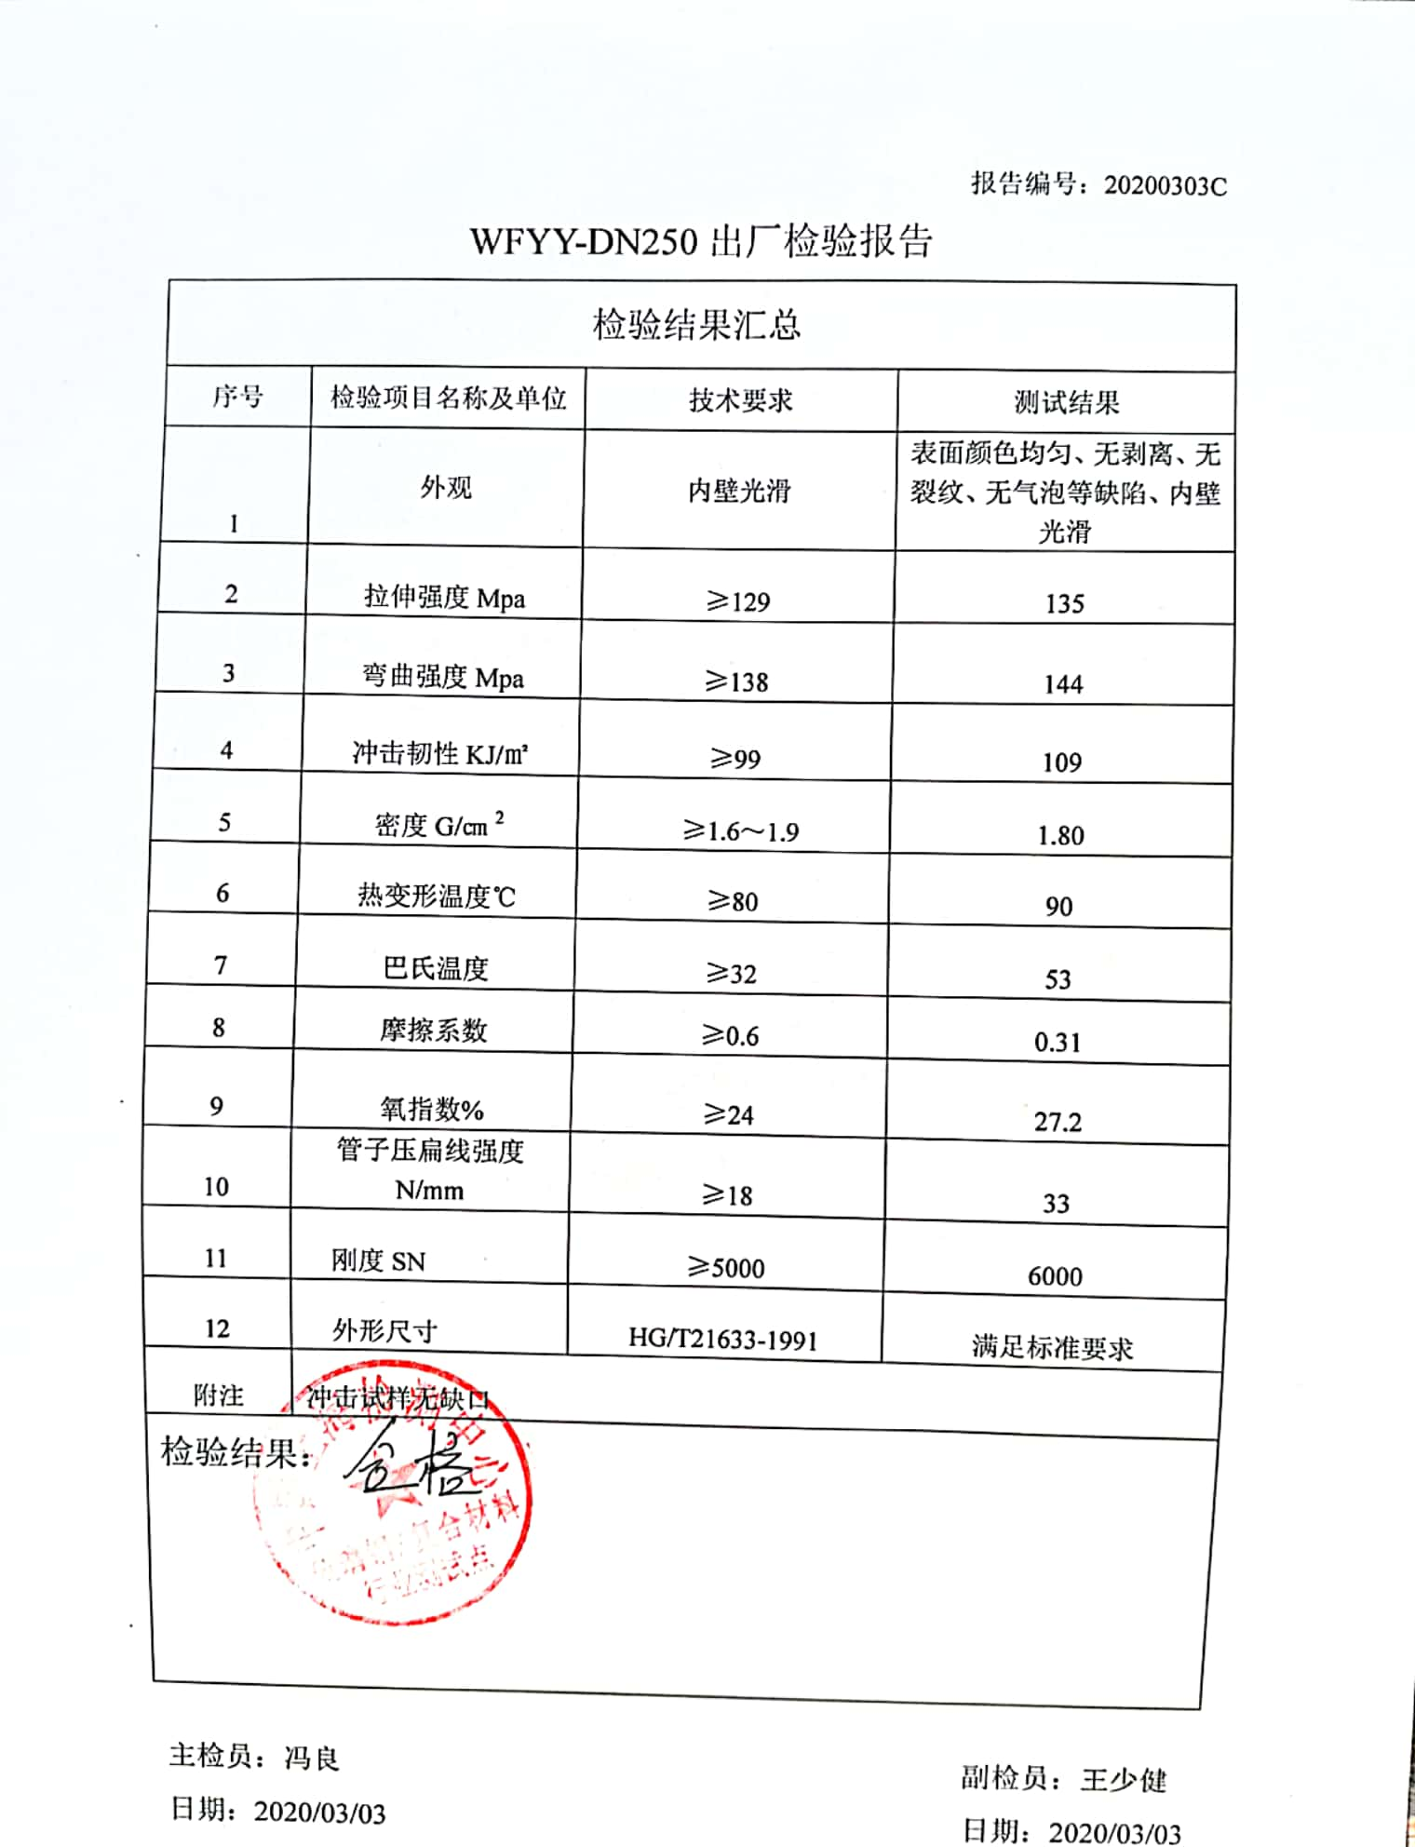  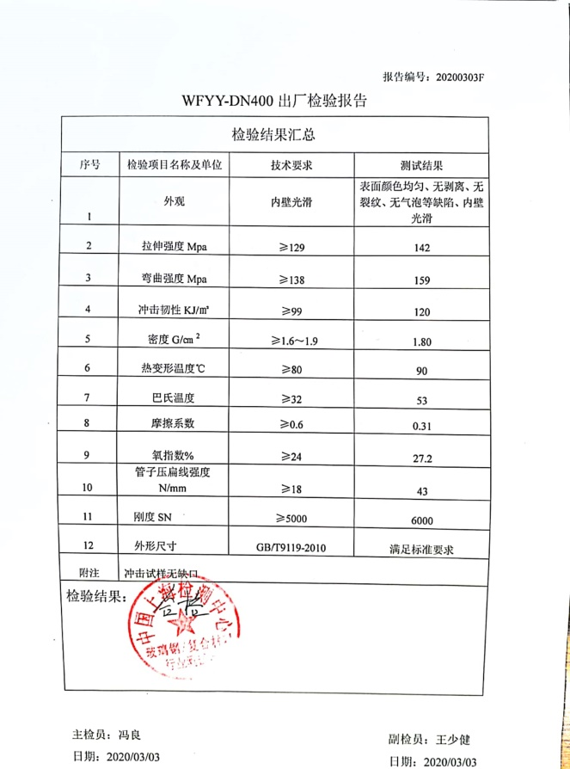  通过上述记录了解到，组织对产品实现的各过程进行了有效的监视测量，并进行了相应状态的标识，产品必须经检验合格才能交付，确保能满足顾客对产品的质量要求。  企业产品的监视和测量控制基本符合规定要求。
不合格输出的控制 | Q8.7 | 提供的《不合格品控制程序》中规定了对不合格品的标识、记录、隔离、记录和处置的控制要求。采购检验中发现的不合格，要求做好相应的标识，并及时通知采购人员作退/换货处理，生产过程和产品检验过程中发现的少量不合格品作返工、返修和报废处理，批量的不合格品要求填写“不合格处理记录”，记录不合格品名称、规格/型号、数量、不合格事实、评审处置措施，验证结果等。  抽2020年8月6日“不合格品确认报告”，不合格品描述：玻璃钢脱白装置厚度不标准，数量：2个，不符合原因：缠绕层数不足，处理意见：加厚缠绕固化，责任人批评教育，再检验合格，处理人：冯良等。  未发生交付后不合格的情况。
环境因素  危险源 | EO6.1.2 | 现场提供了环境因素识别与评价控制程序、危险源辩识风险评价控制程序，对环境因素、危险源的识别、评价结果、控制手段等做出了规定。  质检部负责本部门的环境因素、危险源的识别、评价和控制。  部门负责人介绍了对环境因素、危险源进行了辨识，考虑了三种时态，过去、现在和将来，三种状态，正常、异常和紧急，按照办公过程及检验工作过程等进行了辨识  查《环境因素识别评价汇总表》，对本部门办公和检验等有关过程的环境因素。识别了日常办公过程中的固废（废电池、灯管、墨盒、笔）造成的地面污染、水资源利用（拖地、厕所用水）的水资源消耗、照明、空调、办公设施等电能消耗、意外火灾引起的污染大气、污染地面、资源消耗、检验产品批量不合格造成的资源消耗等环境因素，与上次没有变化。  查到：《重要环境因素清单》，质检部涉及重要环境因素：固体废弃物、火灾事故的发生。  查《危险源辨识和风险评价一览表》，识别了办公过程中电脑辐射、检验过程的违规试验可能导致的人身伤害等危险源，与上次没有变化。  查到：《不可接受风险清单》，质检部涉及的不可接受风险：触电、火灾。  对于环境因素、重要环境因素及危险源、不可接受风险等通过运行控制、管理方案、应急准备与响应进行控制。  质检部环境因素、危险的识别、评价基本符合标准要求。
运行控制 | EO8.1 | 编制了《运行控制程序》等。  1.主要是加强防火和触电管理，防止火灾和触电事故的发生，现场未发现火灾和触电隐患。  2.检验过程中使用的水电纸等资源，要求检验人员尽量做到节约用电、用水、用纸、尽量使用双面纸。  3.办公用固体废弃物（如打印机、复印机墨水盒、墨粉盒、色带、硒鼓等）的处理：日常分类收集，最终由办公室统一收集，交与供方回收。  4.定期检查办公室电线、开关的安全性。  5.检验员到现场检验时穿戴劳保用品，遵守公司的各项环境和职业健康与安全管理制度。  6.试验样品回用，不排放，检验时发现的废品由生产部统一处理。
应急准备和响应 | E/O：8.2 | 编制了《应急准备和响应控制程序》，提供了机械伤害应急预案、火灾应急预案、触电事故应急预案、食物中毒应急预案，其中包括目的、适用范围、职责、应急处理细则、演习、必备资料等，相关内容基本充分。  应急设施配置：在院内、办公场所内、车间内、仓库内均配备了灭火器、消防栓等消防设施，均在有效期内，状态良好。  2020.6.10日参加了火灾应急预案演练，2020.5.6日参加了机械伤害应急预案演练。  现场巡视办公区和车间配有多个灭火器和消防栓，均有效。  自体系运行以来尚未发生紧急情况。

说明：不符合标注N

